报名系统登录流程

一.登录网址
http://219.235.118.196:10086/zhaopin/index.html
常规IE浏览器登陆后会出现显示错误等情况，建议使用Edge、谷歌、火狐、360等浏览器登录。

二.点击“现在注册”进行账号注册
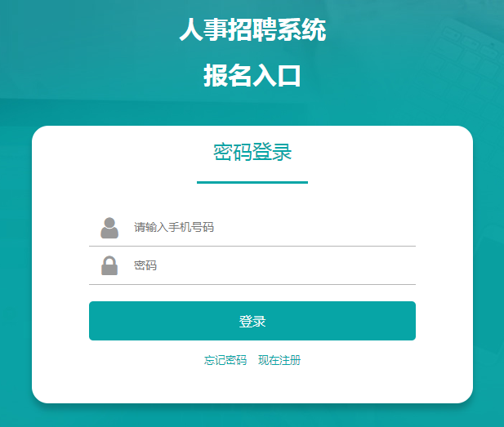
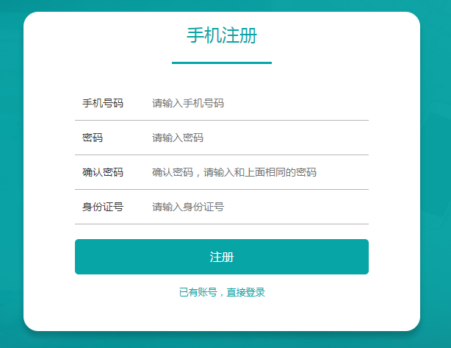

3.点击“大庆油田总医院招聘管理岗位”
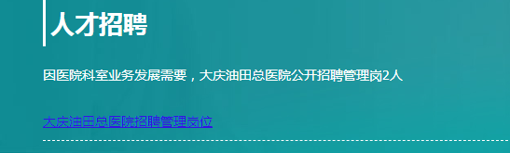

4.左上角选择报考岗位后，逐项填写报名信息，并上传相关证件材料，其中带*号或标红项目为必填项
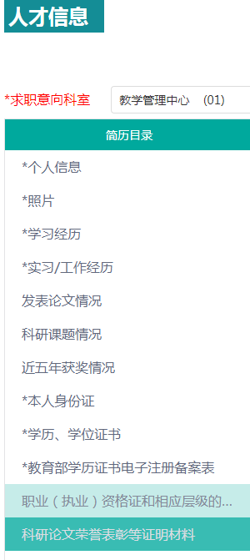

录入学习、工作经历时，先点击“新增”，在弹出界面进行录入。
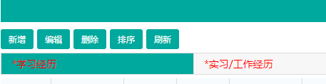

5.完成填报后，点击上方“保存简历”，核实填报信息无误后，点击上方“提交报名材料”，完成报名

6.如忘记登录密码，可工作时间内联系总医院人事科5805399进行密码重置。

